**110年3月30日餐點**

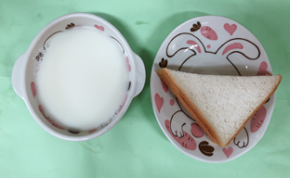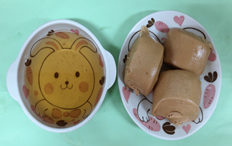

**早餐(莓香土司、牛奶) 下午點心(黑糖饅頭、麥茶)**

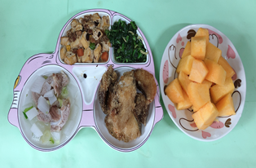

**午餐(香酥檸檬魚、麻婆豆腐、炒青菜、蘿蔔排骨湯、水果)**